ISSB lanza taxonomía de divulgación de sostenibilidad NIIF
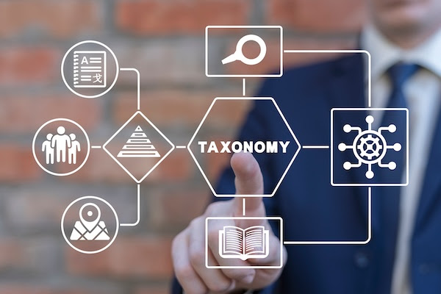
Publicado el 5 de mayo de 2024 por Editor
El Consejo de Normas Internacionales de Sostenibilidad (ISSB) publicó esta semana la Taxonomía de Divulgación de Sostenibilidad NIIF (Taxonomía ISSB), que proporciona el camino para que los informes de sostenibilidad alcancen un nivel superior en términos de claridad, eficiencia y utilidad.
Al utilizar la nueva Taxonomía ISSB, las empresas pueden garantizar que sus divulgaciones estén disponibles para la comprensión y el análisis digital, lo que permite a los proveedores de datos, inversores, reguladores y otros usuarios buscar, extraer y comparar de manera eficiente información financiera relacionada con la sostenibilidad.
La Taxonomía se alinea con los Requisitos Generales de la NIIF S1 para la Divulgación de Información Financiera Relacionada con la Sostenibilidad, la NIIF S2 Divulgaciones relacionadas con el Clima y las guías asociadas, asegurando consistencia y claridad en la presentación de informes. Como comprenderán nuestros lectores, la taxonomía no introduce ningún requisito nuevo, pero agrega una capa significativa de utilidad a los estándares que el ISSB ya ha publicado.
El presidente del ISSB, Emmanuel Faber, enfatizó el papel fundamental de la Taxonomía del ISSB para mejorar la transparencia del mercado y facilitar el procesamiento digital de divulgaciones financieras relacionadas con la sostenibilidad. Destacó la compatibilidad de la Taxonomía con otras taxonomías digitales (incluida la Taxonomía de Estándares Europeos de Informes de Sostenibilidad, ver más abajo), mejorando la interoperabilidad y facilitando la identificación eficiente de las divulgaciones requeridas por el ISSB.
La Taxonomía ISSB marca un importante paso adelante en el avance de la utilidad de los estándares de informes de sostenibilidad, allanando el camino para que las empresas y los inversores naveguen a través del panorama cambiante y aumenten la cantidad de datos ESG de manera efectiva.
Estén atentos a un próximo webcast en mayo de la Fundación IFRS, que brindará información sobre la taxonomía ISSB y sus beneficios.
Leer más aquí.
TAXONOMÍA NIIF Digital ISSB

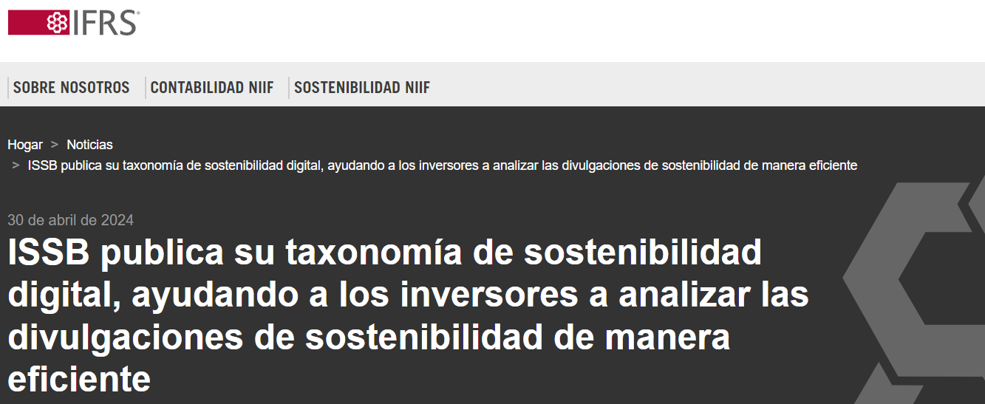
El Consejo de Normas Internacionales de Sostenibilidad (ISSB) ha publicado hoy la Taxonomía de Divulgación de Sostenibilidad NIIF (Taxonomía ISSB), cumpliendo su promesa de permitir a los inversores y otros proveedores de capital analizar las divulgaciones financieras relacionadas con la sostenibilidad de manera eficiente.
El uso de la Taxonomía ISSB por parte de las empresas permitirá a los inversores buscar, extraer y comparar divulgaciones financieras relacionadas con la sostenibilidad a medida que ISSB establece su base global de Estándares.
La Taxonomía refleja los Requisitos Generales de la NIIF S1 para la Divulgación de Información Financiera Relacionada con la Sostenibilidad, la NIIF S2 Divulgaciones relacionadas con el Clima y sus guías adjuntas. La Taxonomía se ha desarrollado para ayudar a respaldar el diálogo entre empresas e inversores y no introduce nuevos requisitos ni afecta el cumplimiento de las Normas por parte de una empresa. Basada en la retroalimentación del mercado, la Taxonomía permite a las empresas etiquetar consistentemente información preparada utilizando los Estándares ISSB.
Diseñada para ser coherente con la Taxonomía Contable NIIF para que las empresas puedan proporcionar un paquete holístico de informes financieros digitales a los inversores, la Taxonomía ISSB también se puede utilizar con otras taxonomías digitales.
El presidente del ISSB, Emmanuel Faber, dijo:
Mientras jurisdicciones de todo el mundo están considerando la adopción u otro uso de los Estándares ISSB, la publicación de la Taxonomía ISSB solo unos meses después de la fecha de entrada en vigor de nuestros Estándares inaugurales es fundamental para respaldar la transparencia y eficiencia del mercado de capitales y permitir a las empresas e inversores digitalmente procesar divulgaciones financieras relacionadas con la sostenibilidad proporcionadas mediante el uso de las Normas ISSB.
Además, hemos tomado medidas para garantizar que la Taxonomía ISSB pueda ayudar a facilitar la interoperabilidad con otras taxonomías cuando sea necesario (por ejemplo, para facilitar la interoperabilidad con la taxonomía que está desarrollando el EFRAG), permitiendo a todas las empresas e inversores identificar de manera inmediata y más efectiva las divulgaciones requeridas por el ISSB.
Acceda a la Taxonomía de Divulgación de Sostenibilidad NIIF
- Acceda a la Taxonomía de Divulgación de Sostenibilidad NIIF y a la información de respaldo. Debes ser un usuario registrado para acceder al contenido.
- La nueva página de informes financieros digitales incluye material educativo que ayuda a comprender y respalda el uso de las taxonomías digitales NIIF.
Próximo webcast sobre taxonomía del ISSB
En mayo, la Fundación IFRS publicará un webcast que explica el papel de la Taxonomía ISSB y sus beneficios.
Regístrese para recibir alertas por correo electrónico en su panel y asegúrese de seguir los 'Informes digitales de sostenibilidad IFRS' para recibir actualizaciones y descubrir cómo participar.

